

**REPÚBLICA DOMINICANA**



**“Año de la Innovación y la Competitividad”**

**Licitación Pública Nacional**

**INABIE-CCC-LPN-2019-0001**

**ENMIENDA I AL**

**PLIEGO DE CONDICIONES ESPECÍFICAS PARA**

**Suministro de Raciones Alimenticias del Almuerzo Escolar y su Distribución a los Centros Educativos Públicos durante los períodos escolares 2019-2020 y 2020-2021, llevado a cabo por el Instituto Nacional de Bienestar Estudiantil, Ministerio de Educación; dirigido a Micro, Pequeñas y Medianas Empresas (MIPYMES) que presenten cocinas instaladas en el Territorio Nacional. (Referencia: INABIE-CCC-LPN2019-0001).**

Santo Domingo, República Dominicana

Febrero 2019

A: **Todos los oferentes interesados en el procedimiento INABIE-CCC-LPN-2019-0001**

De: **El Comité de** **Compras y Contrataciones del INABIE.**

El Comité de Compras y Contrataciones del INABIE, les informa mediante esta Enmienda I, las modificaciones en los siguientes numerales del pliego de condiciones específicas, las cuales se encuentran sombreadas.

1. **Se modifica el numeral 1.1 (Objetivos y Alcances), sustituyendo el concepto de Bienes, por tratarse de una licitación de Servicios, para que en lo adelante exprese:**
   1. **Objetivos y Alcance**

El presente documento establece el conjunto de cláusulas jurídicas, económicas, técnicas y administrativas, de naturaleza reglamentaria, por el que se fijan los requisitos, exigencias, facultades, derechos y obligaciones de las personas jurídicas y físicas, nacionales, dedicadas a la elaboración del servicio referido y que deseen participar en la Licitación para el Suministro de Raciones Alimenticias del Almuerzo Escolar y su Distribución a los Centros Educativos Públicos durante los períodos escolares 2019-2020 y 2020-2021, llevado a cabo por el Instituto Nacional de Bienestar Estudiantil, Ministerio de Educación; dirigido a Micro, Pequeñas y Medianas Empresas (MIPYMES) con cocinas instaladas en el Territorio Nacional. (Referencia: INABIE-CCC-LPN-2019-0001).

**Nota: En consecuencia de lo anterior se sustituye el concepto de Bienes por el concepto de Servicios en todo el Pliego de Condiciones Específicas, en cumplimiento de lo establecido en la circular No. 33 del 3 de diciembre del 2018 de la Dirección General de Presupuesto. Esta modificación afecta por las mismas razones donde quiera que se haya descrito el servicio a contratar como un bien (numerales 1.10, 2.8, 5.1.5, 5.1.6, 5.2.2, 5.2.3, 6.2 y 6.3) y solo sustituyendo la palabra “bienes” por “servicios” sin modificar ningún aspecto sustancial de lo indicado en los mismos.**

1. **Se modifica el numeral 1.4 (Precio de la Oferta) para que en lo adelante exprese:**

**1.4 Precio de la Oferta**

El Instituto Nacional de Bienestar Estudiantil a los fines de esta licitación para el suministro de las raciones de almuerzo escolar para el Programa de Alimentación Escolar, modalidad Jornada Escolar Extendida (JEE) establece **UN PRECIO ÚNICO O ESTÁNDAR** para el servicio. En virtud de lo cual los oferentes no presentarán oferta económica de precio.

**Precio Único o Estándar:**

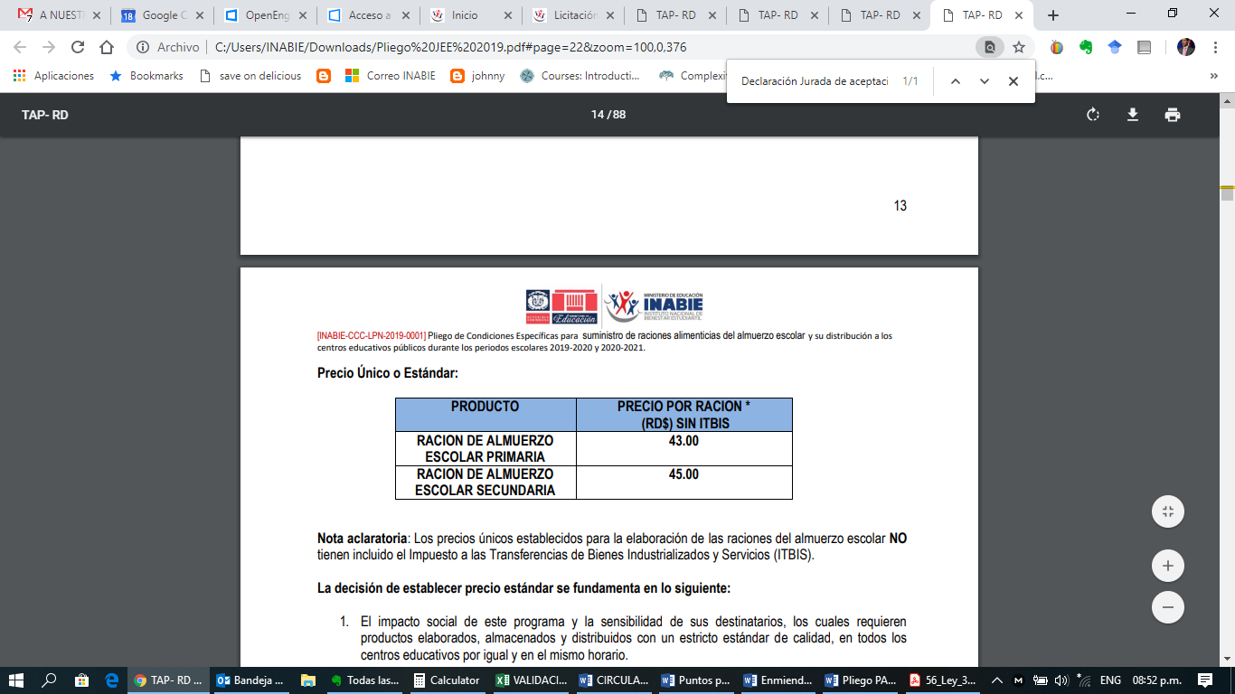

**Nota Aclaratoria:** Los precios únicos establecidos para la elaboración, distribución y suministro de las raciones del almuerzo escolar NO tienen incluido el Impuesto a las Transferencias de Bienes Industrializados y Servicios (ITBIS).

La decisión de establecer precio estándar se fundamenta en lo siguiente:

1. El impacto social de este programa y la sensibilidad de sus destinatarios, los cuales requieren productos elaborados, almacenados y distribuidos con un estricto estándar de calidad, en todos los centros educativos por igual y en el mismo horario.

2. La Entidad Contratante dispone de un presupuesto anual estimado a partir de un costo promedio por ración, que se basa en estudios periódicos del mercado sobre los precios y la estructura de costos de la industria; así como las experiencias acumuladas por años de negociación con los suplidores del Programa de Alimentación Escolar.

3. Tomando en cuenta lo antes expuesto y amparados en los principios 1 y 2 del artículo 3 de la Ley 340- 06 sobre Compras y Contrataciones Públicas es por lo que la Entidad Contratante ha dispuesto establecer este precio único que permita cumplir con la Misión del Programa de Alimentación Escolar, al mismo tiempo que garantice a los suplidores adjudicatarios un margen de comercialización aceptable para la rentabilidad de sus negocios, sin poner en riesgo la estabilidad del Programa.

Basado en los puntos anteriores y los análisis técnicos del INABIE, se ha determinado considerar la siguiente estructura de costos como válida o resumen del estudio de precio, para fijar el precio estándar de esta licitación.

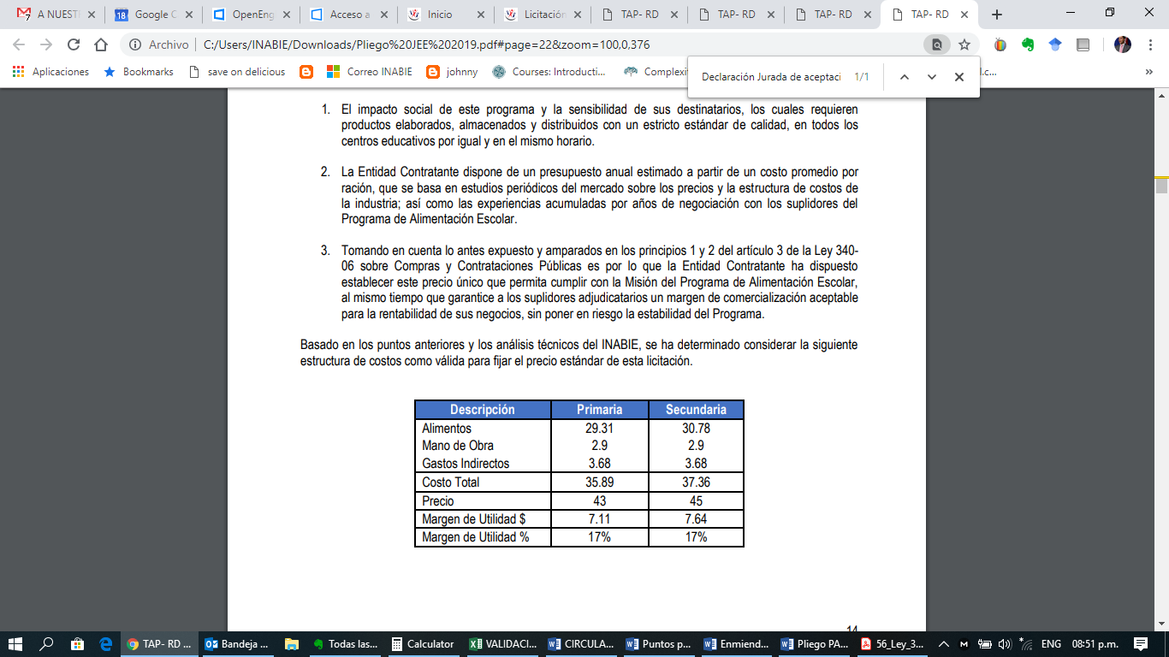

**Párrafo:** La Entidad Contratante se reserva el derecho de hacer una revisión en febrero 2020, del precio de los productos y servicios adjudicados en el presente proceso, para lo cual tomará en cuenta el comportamiento de la inflación de los últimos 6 meses del año anterior (junio-diciembre 2019), reportada por el Banco Central para los sectores Alimentos y Bebidas No Alcohólicas, Hidrocarburos y Transporte; siempre que no afecte la estabilidad económica del contrato.

1. **Se modifica el numeral 2.3 (Fuente de Recursos) para que en lo adelante exprese:**

### 2.3 Fuente de Recursos

**El Instituto Nacional de Bienestar Estudiantil,** de conformidad conel Artículo 32 del Reglamento 543-12 sobre Compras y Contrataciones Públicas de Bienes, Servicios y Obras, dando cumplimiento al Decreto No. 15-17, ha tomado las medidas previsoras necesarias a los fines de garantizar la apropiación de fondos correspondientes, dentro del Presupuesto del año 2018 y 2019, que sustentará el pago de todos los servicios adjudicados y contratados mediante la presente Licitación. Las partidas de fondos para liquidar las entregas programadas serán debidamente especializadas para tales fines, a efecto de que las condiciones contractuales no sufran ningún tipo de variación durante el tiempo de ejecución de este.

Al mismo tiempo se ha proyectado los valores a ejecutar en los años subsiguientes para fines de formulación del presupuesto institucional, de acuerdo con lo establecido en el Decreto 15-17, Art. 3, Párrafo I.

1. **Se modifica el numeral 2.4 (Condiciones de Pago) para que en lo adelante exprese:**

**2.4 Condiciones de Pago**

Se pagará un 20% del valor total a ejecutar durante el año escolar, como Anticipo a las **MIPYMES** al iniciar cada uno de los dos años escolares que abarcará el contrato (2019-2020 y 2020-2021), contra presentación de una **Garantía de Buen uso del Anticipo**, consistente en una póliza de seguro, por el valor correspondiente. Este pago se hará a 30 días después de la certificación del contrato por la Contraloría General de la República, siempre y cuando se encuentre al día con sus **Obligaciones Tributarias, la Seguridad Social, Registro de Proveedor del Estado actualizado**, y que este cumpla con el rubro para el proceso correspondiente y registro de su Cuenta Bancaria en el **SIGEF**.

En virtud de que se trata de un contrato que abarca dos años escolares completos, 2019-2020 y 2020-2021, el INABIE pagará un 20% del valor total a ejecutar durante cada año escolar, en dos partidas:

1. La primera partida correspondiente al 20% del valor a ejecutar para el año escolar 2019-2020 **se hará 30 días después de la certificación del contrato por la Contraloría General de la República y a presentación de factura con Número de Comprobante Fiscal (NCF) Gubernamental.**
2. La segunda partida correspondiente al 20% del valor a ejecutar para el año escolar 2020-2021**, se pagará antes de iniciado el año escolar correspondiente.**

El valor contratado restante de cada año escolar se pagará según facturaciones presentadas durante la ejecución del contrato.

El valor correspondiente al monto del anticipo será amortizado durante el transcurso de cada año escolar, según tabla suministrada para tales fines, por la División de Contabilidad y el 80% restante se pagará según facturaciones presentadas mensualmente durante la ejecución del contrato.

El suplidor deberá entregar a la oficina del INABIE que le corresponda, los expedientes para fines de pagos, donde se le asignará un código, según orden y fecha de recepción, el cual servirá de referencia para controlar el orden de los pagos.

Los pagos serán realizados vía libramientos a 60 días después de recibir el expediente, siempre que cumpla con los requerimientos establecidos por el **INABIE**.

1. **Se modifica el numeral 2.12.1 (Oficinas de Recepción de Propuestas), identificando las Locaciones para la Recepción de Propuestas, para que en lo adelante exprese:**

**2.12.1 Oficinas de Recepción de Propuestas**

En la siguiente página se ofrecen las direcciones a las que se deberán dirigir los Oferentes a depositar. Según la ubicación geográfica de su unidad productiva (cocina).

OFICINAS DE RECEPCIÓN DOCUMENTOS DE LOS OFERENTES /PROPONENTES, SEGÚN PROVINCIAS, PARA LA LICITACIÓN (REF: INABIE -CCC-LPN-2019-0001)

|  |
| --- |
| **Recepción Ofertas: lunes 04 de marzo 2019 desde las 9:00 a.m. hasta las 02:00 p.m.** |
| **Apertura Ofertas: lunes 04 de marzo 2019 a partir de las 10:00 a.m.** |

|  |  |  |  |
| --- | --- | --- | --- |
| **NO.** | **OFICINA DE RECEPCION** | **PROVINCIA DEL OFERENTE** | **DIRECCIÒN** |
| 1 | Azua | Azua  San José de Ocoa  Peravia | Salón Multiuso del Distrito Educativo 03-01  C/Marcos Medina No. 55 detrás del Liceo Secundario Román V. Castro Teléfono: 809-521-246 |
| 2 | Barahona | Barahona  Pedernales | Centro Leonor Feltz. Salón Multiuso  C/Prolongación Avenida Luperón # 3  Teléfono: 809-524-3113 |
| 3 | Bahoruco | Bahoruco  Independencia | Distrito Educativo 18-01 Neyba  C/ Capotillo # 15, Esq. Cambronal  Teléfono:(809) 527-3859 |
| 4 | Mao | Dajabón  Monte Cristi  Valverde  Santiago Rodríguez | Audirorio Universidad Autónoma de Santo Domingo (UASD) Mao.  Carretera Mao-Santiago Rodriguez  Teléfono: 809-572-1577 / 809-572-3918 |
| 5 | San Cristóbal | San Cristóbal | Gobernación Provincial de San Cristóbal    Av. Constitución Esquina C/ Modesto Díaz. Teléfono: 809-528-0395 |
| 6 | Distrito Nacional | Distrito Nacional  Santo Domingo Oeste | Club CDEEE    Av. Isabel Aguiar #108, frente al country club. |
| 7 | Santo Domingo Norte | Santo Domingo Norte  Monte Plata | Centro Educativo Maria Teresa Mirabal.  Av. Charles de Gaulle, Esquina Gregorio Luperón, frente a los Bomberos, Sabana Perdida, Santo Domingo Norte. Teléfono: 809-701-0977/ 809-973-1341. |
| 8 | Santo Domingo Este | Santo Domingo Este | Salón Multiuso de la Dirección Regional de Educación 10 Santo Domingo.    C/Presidente Vásquez esquina C/15, Ensanche Ozama. Teléfono: 809-563-6210 |
| -9 | Santiago | Espaillat  Santiago | Oficina de la Regional de Educación 08 Santiago Edificio Gubernamental (Huacalito)    Av. Estrella Sadhalá esquina Av. 27 de Febrero. Teléfonos: 809-971-7335, 809-241-3554 |
| 10 | San Juan | San Juan  Elías Piña | Oficina de la Regional San Juan  Barrio Mesopotamia, Escuela la Cabirma  Teléfonos:809-557-2995 / 809-557-3793 |
| 11 | San Pedro de Macorís | El Seibo  Hato Mayor  San Pedro de Macorís | Gobernación Provincial de San Pedro de Macorís    Av. Domingo Charro No.8 Teléfono: 809-526-7764 |
| 12 | Duarte | Duarte  Hermanas Mirabal | Salón Multiuso Distrito Educativo 07-05.  C/ Capotillo No. 05, Sector el Capacito.  Telefono;809-588-3144 |
| 13 | La Romana | La Romana  La Altagracia | Colegio San Eduardo, La Romana.  C/Guacanagarix nº 18. Ensanche Quisqueya.  Teléfono: 8095565124 |
| 14 | La Vega | La Vega  Monseñor Nouel | Oficina de la Regional de Educación 06 La Vega    C/Trina de Moya esquina C/4 de Marzo, (detrás del Liceo Pepe Álvarez) La Vega.    Teléfono: 809-573-2821 |
| 15 | Sánchez Ramirez | Sánchez Ramirez | Salón Multiuso del Distrito Educativo 16-01  C/ Estrelleta, Sector Acapulco.  Teléfonos:(809) 240-1277 |
| 16 | Puerto Plata | Puerto Plata | Oficina de la Regional Educación Puerto Plata  C/Reparación Esq. Antera Mota Tel. 809-320-8777 |
| 17 | Nagua | Maria Trinidad Sánchez  Samaná | Centro universitario de la UASD vieja en NAGUA  (C/Jorge Awad No. 14 nagua Próximo a la oficina regional de educación) |

1. **Se modifica el numeral 2.16 (Presentación de la Garantía de Seriedad de la Oferta) para que en lo adelante exprese:**

**2.16 Presentación de la Garantía de Seriedad de la Oferta**

El Sobre de “Ofertas Técnica” contendrá de acuerdo con lo indicado, la Garantía de la Seriedad de la Oferta. Correspondiente a la Licitación Pública Nacional de INABIE (Referencia: INABIE-CCC-LPN-2019-0001):

La Garantía de Seriedad de la Oferta a ser depositada por el Oferente en el Sobre de Ofertas Técnicas, consistirá en una Póliza de Seguro a favor de la Entidad Contratante, emitida por empresas aseguradoras o bancos comerciales de la República Dominicana. El cálculo del monto a asegurar se hará a partir del valor máximo adjudicable para esto proceso, equivalente a no más de 3,500 raciones; para lo cual habrá de multiplicarse el Valor Máximo Adjudicable (no mayor a 3,500 raciones o su equivalente en **RD$ 74,340,000**, considerando una contratación para dos años escolares consecutivos o 400 días de servicio, es decir 200 días por cada año escolar) por el uno por ciento (1%) indicado en el numeral 1.22.1 de este Pliego de Condiciones Específicas.

**Valor de la Póliza que asegura = RD$74,340,000 x 1% = RD$ 743,400 (Valor de la póliza)**

El Comité de Compras considerará el valor de esta póliza como un valor tope de la cantidad de raciones ofertadas para fines de adjudicación. El oferente será responsable y pagará todos los impuestos, derechos de aduana, o gravámenes que hubiesen sido fijados por autoridades municipales, estatales o gubernamentales, dentro y fuera de la República Dominicana, relacionados con los bienes y servicios conexos a ser suministrados.

1. **Se modifica el numeral 3.22.1 (Garantía de la Seriedad de la Oferta) para que en lo adelante exprese:**
   * 1. **Garantía de la Seriedad de la Oferta**

Según el Artículo 112, literal A del Reglamento 543-12, correspondiente al uno por ciento (1%) del monto total de la Oferta. Esta garantía consistirá, en una Póliza de Seguros.

La Póliza de Seguro, deberá poseer la condición de ser incondicional, irrevocable, renovable y en formato original. Ésta consiste en una certificación emitida por una entidad aseguradora acreditada y reconocida en el país, que incluya lo siguiente: 1- Monto asegurado, consistente en el 1 % calculado por el valor máximo adjudicable (considerando una contratación para dos años escolares consecutivos o 400 días de servicio, es decir 200 días por cada año escolar), según lo establecido en el numeral 2.16 del presente pliego de condiciones; 2- el riesgo relativo a la seguridad de la oferta que cubre y; 3- el tiempo de vigencia que abarca desde el día **4 de marzo hasta el 26 de abril de 2019**, es decir, debe mantenerse vigente hasta la fecha límite para constituir la Garantía de Fiel Cumplimiento del Contrato, según se estipula en el numeral 2.5 Cronograma de la Licitación.

**PÁRRAFO I**. La Garantía de Seriedad de la Oferta será de cumplimiento obligatorio y vendrá incluida dentro del Sobre A. La omisión en la presentación de la Garantía de Seriedad de Oferta o cuando la misma fuera insuficiente, conllevará la desestimación de la Oferta sin más trámite. (Ver el Acápite 3.8 de este Pliego de Condiciones Específicas, para más información sobre la Garantía de Seriedad de la Oferta).

1. **Se modifica el numeral 4.1 (Criterios de Adjudicación) para que en lo adelante exprese:**

**4.1 Criterios de Adjudicación**

Según establece el Artículo 26 de la Ley 340-106 el Comité de Compras y Contrataciones evaluará las Ofertas dando cumplimiento a los principios de transparencia, objetividad, economía, celeridad y demás, que regulan la actividad contractual, y comunicará por escrito al Oferente/Proponente que resulte favorecido. Al efecto, se tendrán en cuenta los factores técnicos, financieros y de distribución más favorables. La Adjudicación será decidida a favor del Oferente/Proponente cuya propuesta cumpla con los requisitos exigidos y sea calificada teniendo en cuenta la calidad, y las demás condiciones que se establecen en el presente Pliego de Condiciones Específicas.

Para los fines específicos de la presente licitación la adjudicación se hará por **Centro Educativo considerándose cada Centro Educativo como un LOTE, y por lo tanto siendo imposible su fraccionamiento o su adjudicación a más de un oferente. En este sentido los ajustes o variaciones de matrículas en los centros adjudicados durante la vigencia del contrato deberán autorizarse por la entidad contratarse y una vez autorizadas reconocerse como parte del contrato de los oferentes afectados**;

Los centros educativos se adjudicarán aplicando el criterio de ubicación establecido en el presente pliego, es decir **no podrá adjudicarse a ningún oferente centros educativos que impliquen desplazamientos superiores a 45 minutos desde la unidad productiva (cocina)**. El criterio de ubicación no podrá interpretarse en ningún caso como que la entidad contratante está obligada a adjudicar al oferente más próximo a un determinado centro educativo, sin considerar otros criterios como desempeño, antigüedad y calidad en el servicio, o como la capacidad instalada del oferente.

Los oferentes solo deberán colocar en su oferta (formulario de presentación de oferta) el municipio en que se encuentra instalada su unidad productiva (cocina), considerándose, en caso de resultar habilitado técnicamente, hábil para adjudicación para todos los centros de su municipio o municipios aledaños que no violen el criterio de ubicación establecido en el numeral 1.2.

Un Oferente/Proponente podrá resultar adjudicatario de hasta un máximo de tres mil quinientas (3,500) raciones de los centros licitados; las cuales podrán estar distribuidas en diferentes centros.

Los oferentes de nuevo ingreso en el Programa de Alimentación Escolar (primer año) no podrán ser adjudicados con cantidades superiores a las 800 raciones entendiéndose el primer año como probatorio y considerando además la sensibilidad del Programa de Alimentación Escolar y el Bienestar de los y las estudiantes dominicanos.

Los criterios de adjudicación establecidos en el presente pliego están limitados por la disponibilidad de raciones, la accidentación geográfica y la cantidad de suplidores actuales y de nuevos aspirantes en una determinada comunidad, considerando además que la cantidad de raciones están vinculadas a los centros educativos (que es un número limitado para cada comunidad), y que la unidad mínima adjudicable es el centro educativo, **por lo que NO hay una cantidad mínima de raciones adjudicables, sino la matricula propia y distinta de cada centro educativo.**

Se aceptarán como válidos los acuerdos de adjudicación presentados a iniciativa propia por todos los oferentes que resultaren habilitados para fines de adjudicación en un municipio o provincia determinado, siempre que el mismo sea firmado y sellado por cada oferente, y que ninguno viole el criterio de ubicación indicado en el numeral 1.2. En caso de presentarse estos acuerdos deberán ser notarizados y se considerará el mismo como la adjudicación definitiva para el municipio correspondiente.

En caso de que la cantidad de oferentes participantes, la disposición geográfica, tamaños y complejidad de los centros respecto a las unidades productivas de los mismos, impidan la aplicación de los criterios aquí establecidos en una comunidad o municipio especifico, el **Comité de Compras y Contrataciones del INABIE** podrá adjudicar mediante sorteo los centros educativos en la comunidad entre los oferentes habilitados, siguiendo el procedimiento establecido en el numeral 4.2, sobre “**Empate entre Oferentes**”.

**Se dará preferencia en la adjudicación de una comunidad o municipio especifico a aquellos oferentes que tengan certificaciones vigentes del Instituto Dominicano para la Calidad (INDOCAL), las normas ISO (22000, 9001 y 14001), u otras normativas nacionales o internacionales reconocidas, que puedan ser verificadas por las áreas correspondientes del INABIE.**

Párrafo: Para los fines de la presente Licitación se considera Oferente/Proponente más Cercano aquel cuya planta o centro de distribución se encuentre ubicado a una distancia menor que cualquiera otro oferente para acceder al centro educativo en el menor tiempo.

Párrafo 1: Según se indica en el Acápite 2.2, numeral 6, de este Pliego de Condiciones Específicas, un Oferente podrá resultar adjudicatario de hasta un máximo de tres mil quinientas (3,500) raciones; las cuales podrán estar distribuidas en diferentes centros educativos. No obstante, el Oferente podrá aplicar para el municipio en que se encuentra instalada su empresa, considerándose habilitado para los municipios colindantes que no violen el criterio de ubicación. En atención a la capacidad instalada y la capacidad de distribución del oferente se podría adjudicar hasta un 10% adicional de las raciones establecidas como cantidad máxima de adjudicación.

Párrafo 2: Para los fines de la presente Licitación, considerando el Principio de Participación (número 8), los casos de excepción No. 4 (para situaciones de urgencias) y No. 7 (compras para promover el desarrollo de las Mipymes) de la Ley 340-06 sobre Compras y Contrataciones Públicas y en atención a lo dispuesto en el Articulo 3 y sus Párrafos del Decreto No. 164-13; la Entidad Contratante se abroga el derecho de reservar un 10% de las raciones adjudicadas en las regiones donde se identifiquen alternativas orientadas a mejorar la calidad y variedad de los alimentos servidos a los estudiantes; con el propósito de fomentar, desarrollar y fortalecer la capacidad local para proveer productos innovadores.

1. **NOTAS ADICIONALES A LA PRESENTE ENMIENDA:**

**Nota I**: En cumplimiento de lo establecido en el Decreto 15-17, art. 3, Párrafo I, se publica la presente enmienda en el portal transaccional, así como en el portal institucional del INABIE haciéndose de conocimiento público que el valor total (RD$) publicado en la presente licitación puede variar a) desde el momento de la adjudicación hasta el inicio del suministro, obligando a variaciones en los contratos respecto al valor publicado b) durante el suministro del servicio (agosto 2019- junio 2021). Estos cambios en el valor total pueden presentarse como consecuencia de:

1. Variaciones en los precios del servicio, tal como establece el pliego de condiciones en su numeral 1.4 (Párrafo), de acuerdo a lo establecido en la Ley 340-06 (Art. 32, Numeral 1, sobre equilibrio económico).
2. Fluctuaciones en la matricula o cantidad de estudiantes, no pudiendo hacerse nuevos procedimientos para estudiantes adicionales sobre un centro educativo ya adjudicado, por lo que es imprescindible modificar el contrato al suplidor adjudicado en el referido centro.

También se hace de público conocimiento que el valor total proyectado en los presupuestos institucionales (considerando para cubrir el objeto de la presente licitación ascienden a un monto de RD$ 33,361,855,574.30 (correspondientes a los años escolares 2019-2020 y 2020-2021), superior al valor publicado y certificado (ver portal transaccional), esto debido a la naturaleza creciente de los centros de Jornada Escolar Extendida, las proyecciones de incrementos de matrículas y cualquier variación de precio de cara a los próximos años y hasta junio de 2021 **y, considerando además que estos recursos se encuentran permanentemente comprometidos (en partidas anuales) para el programa de ALMUERZO ESCOLAR (JEE) en el presupuesto institucional anual, por la naturaleza e importancia del programa de alimentación escolar.**

**Nota II**: La garantía de seriedad de la Oferta deberá cubrir el valor máximo adjudicable (**RD$74,340,000)**  considerando ambos años escolares (2019-2020 y 2020-2021) de acuerdo al cálculo establecido en la presente enmienda. La adquisición de garantías de seriedad de la oferta con vigencias posteriores al 26 de abril de 2019 no perjudica al oferente, por lo que se recomienda la adquisición de la garantía estándar emitidas por las entidades bancarias con vigencia de un año completo, siempre que esto no implique costos adicionales para el participante.

**Nota III**: Los documentos que presentar en el Sobre A son los que se encuentran detallados en el numeral 2.14, los cuales deberán ser presentados en el mismo orden y encuadernados. Todos los documentos notariados solicitados (declaraciones juradas, contratos de arrendamiento o alquiler, constancias de propiedad, así como cualquier otro documento requerido con la firma de un Notario Público), deberán estar legalizados ante la Procuraduría General de la República (PGR).

**Nota IV**: La recepción de ofertas se mantendrá desde las 09:00 a.m. hasta las 02:00 p.m. del 04 de marzo de 2019, procediéndose al acto de apertura de ofertas desde las 10:00 a.m. de la misma fecha, de acuerdo a lo establecido en los Pliegos de Condiciones Específicas (Numerales: 1.9, 2.5, 2.11, 2.12, 3.1). En tal sentido no se admitirá ofertas fuera del horario establecido, es decir no se aceptará nuevas ofertas en horario posterior a las 02:00 p.m. del día 04 de marzo de 2019.

**Nota V**: Sin desmedro de las fechas limites establecidas en el pliego de condiciones y en el portal transaccional, la entrega de la comunicación de adjudicación podrá tomar varios días considerando la cantidad de oferentes participantes y la disponibilidad de los mismos; sin embargo las comunicaciones de adjudicación No serán entregadas a los adjudicatarios luego de vencido el plazo indicado en el numeral 5.1.4 (Plazo para la suscripción del contrato) a partir de la fecha ultima del periodo de entrega de adjudicación indicado en el pliego de condiciones (22 de abril, ver numeral 2.5), considerándose como un motivo de rescisión del contrato o cancelación de la adjudicación la no suscripción del contrato en el plazo establecido.

|  |
| --- |
|  |

**Ing. Johnny Pujols**

**Presidente Comité de Compras y Contrataciones**

*No hay nada escrito después de esta línea*